**BÀI 3: ĐƠN CHẤT NITROGEN**

**❖ CÂU HỎI BÀI HỌC**

**Câu 1.** **[CTST - SGK]** Quan sát hình 3.1, cho biết trong không khí, khí nào chiếm tỉ lệ thể tích lớn nhất?

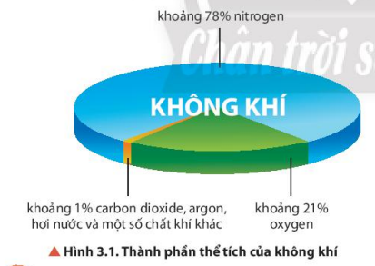

**Hướng dẫn giải**

Khí nitrogen chiếm tỉ lệ thể tích lớn nhất ( 78% )

**Câu 2.** **[CTST - SGK]** Ngoài đơn chất nitrogen thì nguyên tố nitrogen còn tồn tại dưới dạng nào? Lấy ví dụ.

**Hướng dẫn giải**

Ngoài đơn chất thì nitrogen còn tồn tại trong hợp chất.Ví dụ: trong khoáng vật sodium nitrate ( NaNO3 ) với tên gọi là diêm tiêu natri. Nitrogen có trong thành phần của protein, nucleic acid,…và nhiều hợp chất hữu cơ khác

**Câu 3.** **[CTST - SGK]** Quan sát hình 3.2, nêu hiện tượng xảy ra. Giải thích.

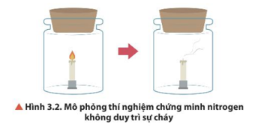

**Hướng dẫn giải**

Hiện tượng: ngọn nến bị tắt trong bình chứa khí nitrogen. Vì khí nitrogen không duy trì sự cháy.

**Câu 4.** **[CTST - SGK]** Nitrogen nặng hơn hay nhẹ hơn không khí. Tại sao?

**Hướng dẫn giải**

Nitrogen nhẹ hơn không khí vì 

**Câu 5.** **[CTST - SGK]** Quan sát Hình 3.3 và từ dữ kiện năng lượng liên kết trong phân tử N2, dự đoán về độ bền phân tử và khả năng phản ứng của nitrogen ở nhiệt độ thường.

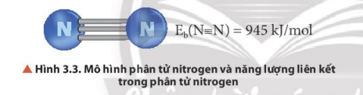.

**Hướng dẫn giải**

Phân tử N2 có liên kết ba và năng lượng liên kết lớn, nên ở điều kiện thường phân tử N2 bền và khá trơ về mặt hóa học.

**Câu 6.** **[CTST - SGK]** Xác định tính oxi hóa, tính khử của nitrogen trong phản ứng của N2 với H2 và với O2. Cho biết các phản ứng này thu nhiệt hay tỏa nhiệt.

**Hướng dẫn giải**



**Câu 7.** **[CTST - SGK]** Quan sát hình 3.4, cho biết con người có thể can thiệp vào chu trình của nitrogen trong tự nhiên bằng cách nào. Nếu sự can thiệp đó vượt ngưỡng cho phép thì ảnh hưởng gì đến môi trường?

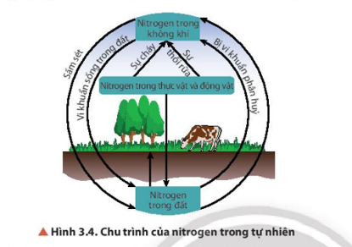

**Hướng dẫn giải**

Con người có thể can thiệp vào chu trình của nitrogen trong tự nhiên bằng cách sử dụng phân bón hóa học để thay đổi lượng nitrogen trong đất. Nếu sự can thiệp đó vượt ngưỡng cho phép sẽ gây ô nhiễm môi trường.

**Câu 8.** **[CTST - SGK]** Quan sát hình 3.5 và dựa vào tính chất của nitrogen, hãy giải thích vì sao nitrogen có những ứng dụng đó.

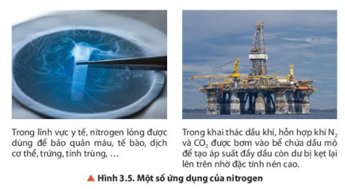

**Hướng dẫn giải**

Nitrogen có tính trơ về mặt hóa học, nhiệt độ hóa lỏng thấp nên nitrogen lỏng được dùng để bảo quản máu, tế bào, dịch cơ thể, tinh trùng,…

Nhờ đặc tính nén cao nên hỗn hợp khí N2, CO2 được bơm vào bể chứa dầu mỏ tạo áp suất đẩy dầu dư bị kẹt lại lên trên .

**❖ CÂU HỎI CUỐI BÀI**

**Câu 1.** **[CTST - SGK]** Trình bày cấu tạo phân tử N2. Giải thích vì sao ở điều kiện thường, N2 khá trơ về mặt hóa học

**Hướng dẫn giải**

Cấu tạo phân tử N2:



Ở điều kiện thường , N2 khá trơ về mặt hóa học vì liên kết trong phân tử N2 là liên kết ba, năng lượng liên kết lớn (945 kJ/mol )

**Câu 2.** **[CTST - SGK]** Viết phương trình hóa học chứng minh tính oxi hóa và tính khử của nitrogen. Cho biết số oxi hóa của nitrogen thay đổi như thế nào trong các phản ứng hóa học đó.

**Hướng dẫn giải**



**Câu 3.** **[CTST - SGK]** Dựa vào giá trị năng lượng liên kết ( Eb), hãy dự đoán ở điều kiện thường, chất nào ( nitrogen, hydrogen, oxygen, chlorine) khó và dễ tham gia phản ứng hóa học nhất. Vì sao?



**Hướng dẫn giải**

Ở điều kiện thường nitrogen khó tham gia phản ứng hóa học nhất vì có Eb cao nhất ( Eb =954 kJ/mol )

Chlorine dễ tham gia phản ứng hóa học nhất vì có Eb thấp nhất ( Eb =243 kJ/mol )

**❖ CÂU HỎI BIÊN SOẠN THÊM (GĐ2)**

**Câu 1.** Tính biến thiên enthalpy chuẩn của phản ứng, biết năng lượng liên kết trong các phân tử O2, N2, NO lần lượt là 494 kJ/mol, 945 kJ/mol, 607 kJ/mol.



**Hướng dẫn giải**

Biến thiên enthalpy chuẩn của phản ứng là:



**Câu 2. Giải thích tại sao khí N2 không tan trong nước ?**

**Hướng dẫn giải**

Biến thiên enthalpy chuẩn của phản ứng là:



**Câu 3. Khi tham gia phản ứng hóa học N2 thể hiện tính khử hay tính oxi hóa ?**

**Hướng dẫn giải**

Khi tham gia phản ứng hóa học, N2 thể hiện tính khử và tính oxi hóa.

**Câu 4. Cố định Nitrogen trong khí quyển là gì?**

**Hướng dẫn giải**

Cố định nitrogen trong khí quyển là quá trình biến nitrogen phân tử trong không khí thành đạm dễ tiêu trong đất, nhờ các loại vi khuẩn cố định đạm, quá trình này do vi sinh vật thực hiện (các vi khuẩn này có enzim nitrôgenaza, có khả năng bẻ gãy 3 liên kết cộng hóa trị của nitơ để liên kết với hiđrô tạo ra NH3).

Nitrgen phân tử (N2) trong khí quyển chiếm khoảng gần 80%, cây không thể hấp thụ được N2, còn NO và NO2 trong khí quyển là độc hại với thực vật. Các vi sinh vật cố định đạm có enzim nitrôgenaza có khả năng liên kết N2 với hiđrô → NH3 thì cây mới đồng hóa được.

Nguồn cung cấp chủ yếu nitrogen cho cây là đất. Nitrogen trong đất tồn tại ở 2 dạng: nitơ vô cơ (nitơ khoáng) và nitơ hữu cơ (trong xác sinh vật). Rễ cây chỉ hấp thụ từ đất nitơ vô cơ ở dạng: NH4+ và NO3−. Cây không hấp thụ trực tiếp nitrogen trong xác sinh vật mà phải nhờ các vi sinh vật trong đất khoáng hóa thành: NH4+ và NO3−.

Quá trình cố định nitrogen phân tử là quá trình liên kết N2 với H2 → NH3 (trong môi trường nước NH3 → NH4+).

– Con đường hóa học: xảy ra ở công nghiệp.

– Con đường sinh học: do vi sinh vật thực hiện (các vi khuẩn này có enzim nitrôgenaza, có khả năng bẻ gãy 3 liên kết cộng hóa trị của nitrogen để liên kết với hiđrô tạo ra NH3), gồm 2 nhóm:

+ Nhóm vi sinh vật sống tự do như vi khuẩn lam có nhiều ở ruộng lúa.

+ Nhóm vi sinh vật sống cộng sinh với thực vật như vi khuẩn nốt sần ở rễ cây họ Đậu.

**Câu 1.** Chất **X** ở điều kiện thường là chất khí, không màu, không mùi, tan rất ít trong nước, chiếm 78, 18% thể tích của không khí. **X** là

**A.** N2. **B.** CO2. **C.** O2. **D.** H2.

**Câu 2.** Ở nhiệt độ thường, khí N2 khá trơ về mặt hóa học. Nguyên nhân là do

**A.** trong phân tử N2, mỗi nguyên tử nitrogen còn 1 cặp electron chưa tham gia liên kết.

**B.** nguyên tử nitrogen có bán kính nhỏ.

**C.** trong phân tử N2 có liên kết ba rất bền.

**D.** nguyên tử Nitrogen có độ âm điện kém hơn oxygen.